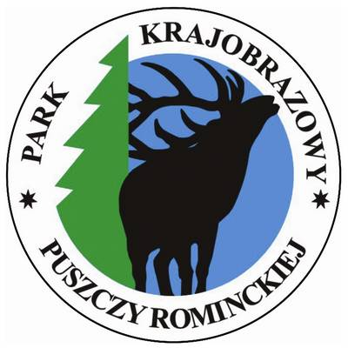
Karta zgłoszenia uczestnika do II edycji konkursu kreatywnego „Upcykling – drugie życie rzeczy”

Kartę należy przysłać wraz ze zdjęciami wykonanego przedmiotu na adres e-mail: konkursypkpr@gmail.com w terminie do 16.02.2024 r.

Dane uczestnika
Imię i nazwisko
Klasa
Szkoła
E-mail do kontaktu
Nauczyciel koordynujący
konkurs*

Krótki opis przedmiotu
Co to jest, do czego służy?

Z jakich starych
lub niepotrzebnych materiałów został wykonany?

Oświadczenia rodzica/opiekuna prawnego
TAK NIE Oświadczam, że zapoznałem/am się z regulaminem konkursu i go akceptuję.
……………………………. ……............................…………………………………..
data czytelny podpis rodzica/opiekuna prawnego

TAK NIE Wyrażam zgodę na przechowywanie i przetwarzanie danych osobowych mojego
dziecka/podopiecznego przez Park Krajobrazowy Puszczy Rominckiej na potrzeby
organizacji i przeprowadzenia konkursu.
……………………………. ……............................…………………………………..
data czytelny podpis rodzica/opiekuna prawnego

TAK NIE Wyrażam zgodę na publikację nadesłanych zdjęć na wystawie pokonkursowej
w siedzibie Parku, w internecie, publikacjach i innych źródłach w celach edukacyjno-
promocyjnych zgodnych z działalnością statutową Parku.

……………………………. …............................…………………………………...
data czytelny podpis rodzica/opiekuna prawnego

*pole nieobowiązkowe

